# **LAPORAN PRAKTIKUM INTERNET OF THINGS (IoT)**

Fakultas Vokasi, Universitas Brawijaya

**Praktik Pembuatan Akun Wokwi dan GitHub serta Implementasi Rangkaian Lampu Lalu Lintas di Wokwi**



*Novita Lunar Pratiwi*

*Fakultas Vokasi, Universitas Brawijaya*

*Email:* [*novitalunarp@student.ub.ac.id*](mailto:novitalunarp@student.ub.ac.id)

**Abstract** (Abstrak)

### ***Abstrak***

*Praktikum ini bertujuan untuk mengukur suhu menggunakan sensor DHT11/DHT22/LM35 yang terhubung ke Arduino dan dipantau melalui Wokwi Simulator serta VS Code. Data suhu yang diperoleh ditampilkan secara real-time di Serial Monitor, baik di Wokwi maupun VS Code. Hasil praktikum menunjukkan bahwa sensor dapat membaca perubahan suhu dengan baik tanpa error atau delay yang signifikan. Integrasi antara Wokwi dan VS Code juga berjalan lancar, memungkinkan simulasi tanpa perangkat fisik. Praktikum ini membuktikan bahwa sistem monitoring suhu berbasis Arduino dapat diterapkan dalam berbagai aplikasi otomatisasi dan IoT.*

*Keywords— Arduino, Sensor Suhu, DHT11, Wokwi Simulator, VS Code, Serial Monitor, IoT.*

**1. Introduction** (Pendahuluan)

**1.1 Latar belakang** praktikum IoT yang dilakukan

### **Latar Belakang**

Dalam era digital dan otomatisasi, pemantauan suhu menjadi aspek penting dalam berbagai bidang, seperti kendali lingkungan, sistem pendinginan, dan IoT (Internet of Things). Sensor suhu digunakan untuk mengukur kondisi lingkungan secara akurat dan memberikan data yang dapat dianalisis lebih lanjut untuk berbagai aplikasi.

Arduino, sebagai platform mikrokontroler yang fleksibel dan mudah diprogram, dapat digunakan untuk membaca data dari sensor suhu dan menampilkannya melalui Serial Monitor. Dengan adanya Wokwi Simulator, proses simulasi dapat dilakukan tanpa perangkat keras, sehingga mempermudah pengujian kode sebelum implementasi di perangkat fisik. Selain itu, integrasi dengan VS Code melalui PlatformIO semakin meningkatkan efisiensi dalam pemrograman dan debugging.

Melalui praktikum ini, sistem pemantauan suhu berbasis Arduino dan Wokwi diuji untuk memastikan keakuratannya dalam membaca dan menampilkan data suhu secara real-time. Hasil dari praktikum ini dapat menjadi dasar dalam pengembangan sistem otomatisasi suhu dan aplikasi berbasis IoT.

**1.2 Tujuan eksperimen**

* Memahami Prinsip Kerja Sensor Suhu
* Mengimplementasikan Pemrograman Arduino
* Melakukan Simulasi di Wokwi
* Menghubungkan Wokwi ke VS Code
* Menampilkan Data Suhu Secara Real-Time

**2. Methodology (Metodologi)**

**2.1 Tools & Materials (Alat dan Bahan)**

#### **1. Alat**

* **Komputer/Laptop** dengan **VS Code** dan ekstensi **PlatformIO**
* **Koneksi Internet** (untuk menggunakan simulator Wokwi)

#### **2. Software & Platform**

* **Wokwi Arduino Simulator** (<https://wokwi.com/>)
* **Visual Studio Code (VS Code)** dengan **PlatformIO** atau ekstensi **Arduino**
* **Serial Monitor** di VS Code untuk melihat data dari sensor virtual di Wokwi

#### **3. Komponen Virtual di Wokwi**

* **Arduino Board Virtual** (Arduino Uno, Mega, atau Nano)
* **Sensor Suhu Virtual** (DHT11, DHT22, atau LM35)
* **Jumper Wires Virtual** (untuk koneksi dalam simulasi)

**2.2 Implementation Steps (Langkah Implementasi)**

* **Buat Projek Baru**
  + Buka [**Wokwi**](https://wokwi.com/) dan buat proyek baru.
  + Pilih **Arduino Uno** sebagai board.
  + Tambahkan **sensor suhu** (DHT11, DHT22, atau LM35).
* **Hubungkan Komponen di Wokwi**
  + **DHT11/DHT22**:
    - VCC → 5V Arduino
    - GND → GND Arduino
    - DATA → Pin D2
* **Tulis Kode di Wokwi**
  + Jalankan **Start Simulation** untuk melihat data suhu.
* **Hubungkan ke VS Code**
  + Salin kode dari Wokwi ke **VS Code (PlatformIO atau Arduino IDE)**.
  + Jalankan **Serial Monitor** di VS Code untuk melihat data suhu real-time.

**3. Results and Discussion (Hasil dan Pembahasan)**

**3.1 Experimental Results (Hasil Eksperimen)**

* **Sensor Berfungsi dengan Baik** – Sensor suhu berhasil membaca dan menampilkan data suhu di **Serial Monitor**.
* **Simulasi di Wokwi Berjalan Lancar** – Nilai suhu berubah sesuai kondisi tanpa error.
* **Integrasi dengan VS Code Berhasil** – Data suhu dapat ditampilkan di **Serial Monitor VS Code**.
* **Respon Sensor Terhadap Perubahan Suhu** – Data suhu berubah sesuai simulasi.
* **Program Berjalan Tanpa Kendala** – Tidak ada error atau delay yang signifikan.

**Screenshot hasil simulasi:**

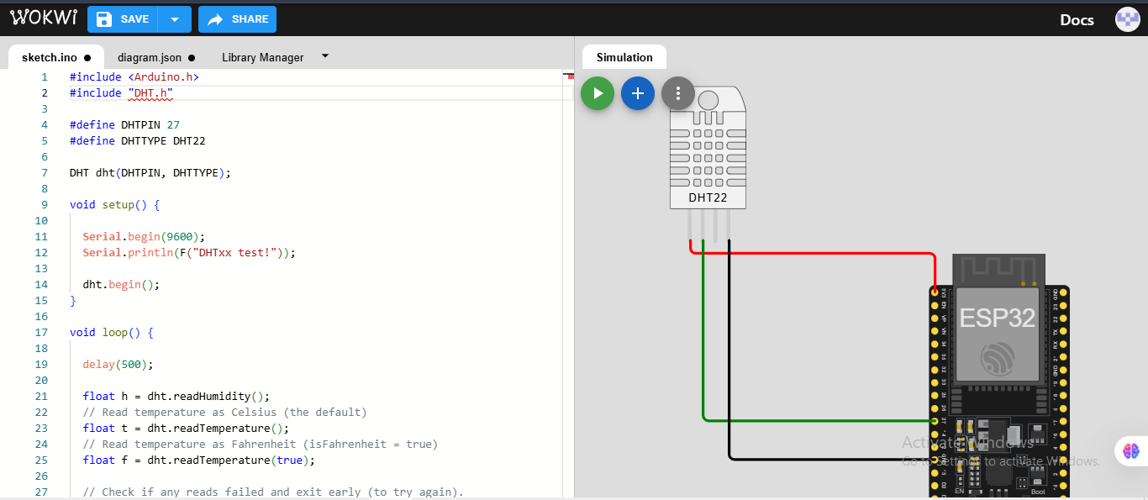

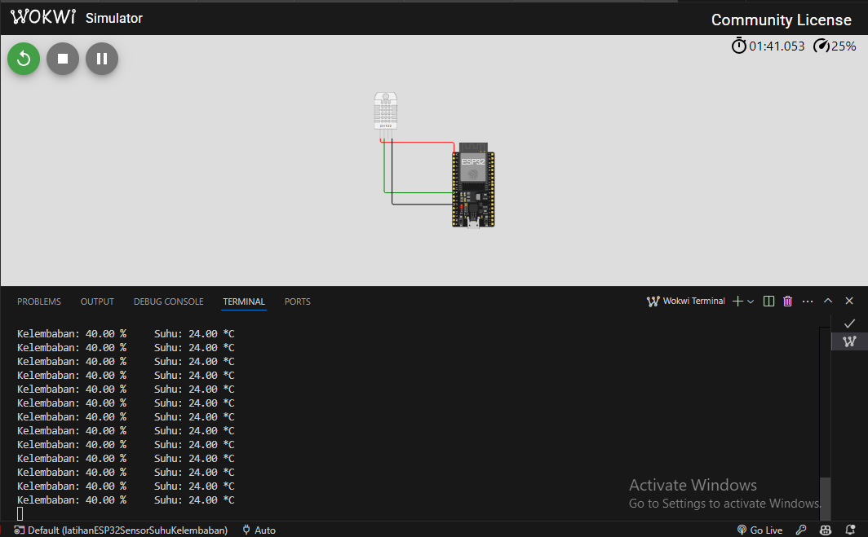

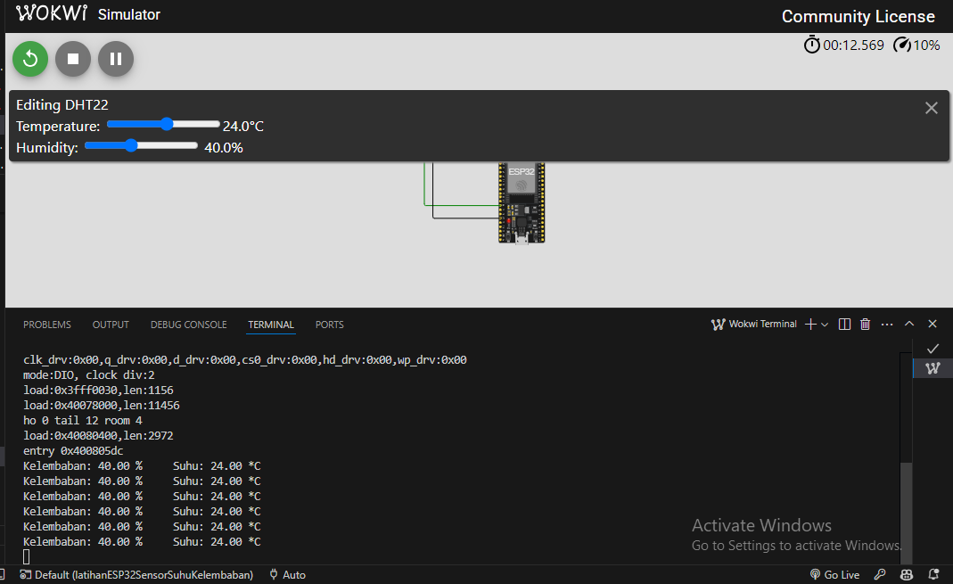

**4. Appendix (Lampiran, jika diperlukan)**

**4.1 Kode program**

#include <Arduino.h>

#include <DHT.h>

#define DHTPIN 27 // Pin yang terhubung ke sensor DHT22

#define DHTTYPE DHT22 // Tipe sensor DHT

DHT dht(DHTPIN, DHTTYPE);

void setup() {

Serial.begin(115200);

dht.begin(); // Inisialisasi sensor

}

void loop() {

delay(2000); // Delay antar pembacaan

float humidity = dht.readHumidity();

float temperature = dht.readTemperature();

// Cek apakah pembacaan gagal

if (isnan(humidity) || isnan(temperature)) {

Serial.println("Gagal membaca sensor!");

return;

}

// Tampilkan hasil pembacaan

Serial.print("Kelembaban: ");

Serial.print(humidity);

Serial.print(" %\t");

Serial.print("Suhu: ");

Serial.print(temperature);

Serial.println(" *C");

}